Knapperige gehakt-rolletjes in filodeeg met sesam

Ingrediënten: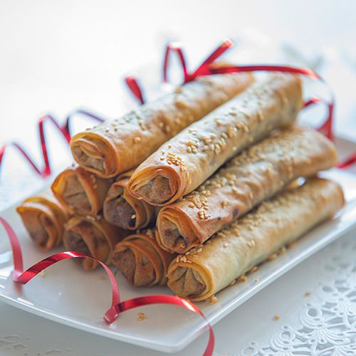
- ½ pak diepvriesfilodeeg (8 vellen, 20x20 cm)
- 2 volle eetlepels sesamzaadjes
- 3 eetlepels sesamolie
- 1 grote sjalot, fijngesnipperd
- 4 cm gember
- 250 g rundergehakt
- 1 eetlepel ketjap manis
- 1 handje verse koriander, fijngehakt
- 50 g gesmolten boter

Bereiden:
Verwarm de oven voor op 180 °C. Laat het filodeeg rustig ontdooien in de verpakking.
Rooster de sesamzaadjes al omscheppend in een droge koekenpan tot goudbruin. Bewaar op een bord.
Verhit 2 eetlepels sesamolie in dezelfde pan, fruit de sjalot zachtjes een paar minuten. Rasp de gember erboven. Voeg het gehakt toe en bak op hoog vuur al omscheppend rul tot het roze eraf is. Meng met de helft van de sesamzaadjes, ketjap, flink zout en peper plus de extra lepel sesamolie. Schep de koriander erdoor. Laat iets afkoelen.
Leg een vel filodeeg neer. Kwast in met boter. Schep onderaan een sigaarvormig reepje gehaktvulling, op 1 cm van zowel de zijkanten als de onderkant. Vouw eerst de zijkanten van het deeg over de uiteindes van het gehakt zodat dat er niet meer uit kan vallen. Kwast de rest van het deeg in met boter. Rol van onderaf strak op tot een rolletje. Leg met de vouw naar beneden op een met bakpapier beklede bakplaat. (Dit is overigens het moment om ze goed afgedekt in koelkast of vriezer te bewaren.)
Kwast de rolletjes voor het bakken nogmaals in met gesmolten boter en bestrooi met de rest van het sesamzaad. Bak in de oven in ca. 25 minuten knapperig en goudbruin. Ook koud lekker.

